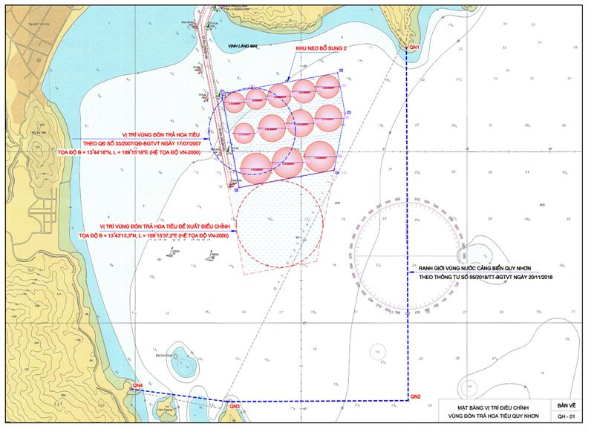

**V3: Vi trí khu neo đậu cho tàu làm hàng nguy hiểm**

**B = 13044’30’’N – L=109016’45’’E (HTĐ WGS84)**

**V4: Vi trí khu neo đậu, chuyển tải cho tàu Lash**

**B = 13043’30’’N – L=109016’45’’E (HTĐ WGS84)**